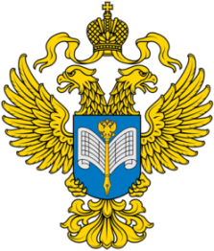 | 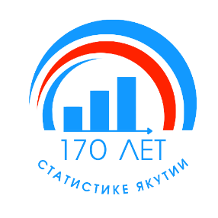 | Территориальный орган  Федеральной службы государственной статистики  по Республике Саха (Якутия)  Пресс-релиз

г. Якутск, ул. Орджоникидзе, дом 27, 9.06.2023
Тел.: 42-41-22

День России – символ национального единения народа
День России - один из важных государственных праздников страны, который отмечается ежегодно 12 июня. В 1990 году Первый Съезд народных депутатов РСФСР принял Декларацию о государственном суверенитете РСФСР, в которой утверждались равные правовые возможности для всех граждан, политических партий и общественных организаций, необходимость существенного расширения прав автономных республик, областей, округов, краев. Официальное новое название праздник получил 1 февраля 2002 г., когда в силу вступили положения нового Трудового кодекса.
В нашей стране 24 республики, 9 краев, 48 областей, 3 города федерального значения, 1 автономная область, 4 автономных округа.
На 1 января 2023 года численность населения Российской Федерации (с учетом итогов Всероссийской переписи населения 2020 г.) составила 146 447 тыс. человек, в том числе 109 656 тыс. человек - городское, 36 792 тыс. человек - сельское население.
Россия является многонациональным государством. По итогам Всероссийской переписи населения 2020 года*, в нашей стране проживает более 190 разных национальностей, среди них самые многочисленные (в % к численности населения, указавшего национальную принадлежность): русские - 80,85%; татары - 3,61%; чеченцы - 1,28%; башкиры - 1,20%; чуваши - 0,82%.

* Подробнее об итогах Всероссийской переписи населения 2020 года можно ознакомиться на официальном сайте Росстата https://rosstat.gov.ru/vpn_popul: Главная страница / Статистика / Переписи и обследования / Переписи населении / Всероссийская перепись населения 2020 года

Соловьева Инна Васильевна
Отдел сводных статработ и общественных связей
Тел. 8 (4112) 42-45-18

Сайт  Саха(Якутия)стата  (http://14.rosstat.gov.ru) | Вконтакте  (vk.com/sakhastat) | Одноклассники  (ok.ru/sakhastat) | Telegram  (t.me/statinfoykt)

